***Tappie A. Villane***

**Oficina Electoral del Condado de Santa Rosa** le recuerda verificar el Estado de su Inscripción Electoral antes de la Elección Primaria el 20 de Agosto

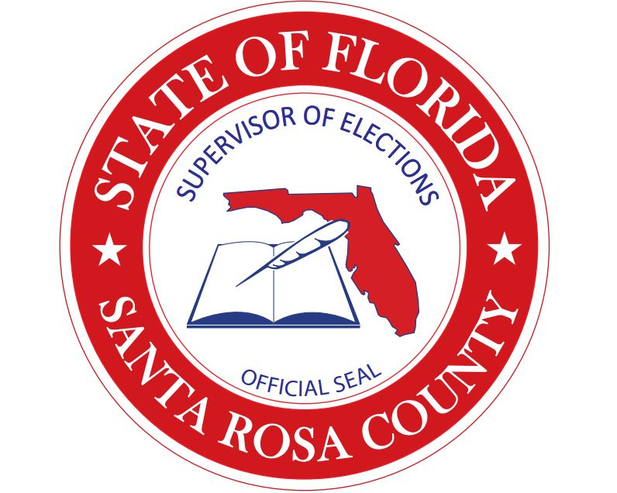

**1.** **Inscribirte para votar?** Use la solicitud para la Inscripción Electoral de Florida y complete todas las casillas requeridas como le indican las instrucciones. Las solicitudes están disponibles en las oficinas gubernamentales, oficinas de asistencia pública, bibliotecas y el Depto. de Vehículos Motorizados (DMV). También puede inscribirse para votar visitando nuestro sitio web: www.Votesantarosa.gov.

**2.** **Actualizar su firma?** ¿Ha cambiado su firma? Si es así, usted puede actualizar su firma usando la solicitud para la inscripción electoral de Florida. Envíe por correo, fax o entregue personalmente en la oficina.

**3.** **Cambiar tu partido político?** Puede usar la Solicitud para la Inscripción Electoral de Florida para cambiar su partido político. También puede visitar nuestra oficina o cambiar su partido político en línea visitando nuestro sitio web: www.votesantarosa.gov. Por favor recuerde que en el Estado de Florida las Primarias son Cerradas y los libros de inscripción cierran 29 días antes de la elección.

**4.** **Actualizar tu dirección?** Es la responsabilidad del elector mantener vigente su dirección actual con la Oficina de la Supervisora Electoral. Puede llamar, faxear, o enviar un correo electrónico a la oficina Electoral, usar la Solicitud para la Inscripción Electoral de Florida, o cambiar su dirección en línea visitando nuestro sitio web: www.votesantarosa.gov.

**5.** **Cambiar tu nombre?** Nuevamente, es la responsabilidad del elector informarle a la oficina electoral que quisiera cambiar su nombre. Por favor use la Solicitud para la Inscripción Electoral de Florida para hacer el cambio. Envíe por correo, fax o entregue personalmente en la oficina.

**Elecciones Programadas para 2024**

Elección Primaria – 20 de Agosto de 2024

Los Libros Electorales para la Elección Primaria Cierran – 22 de Julio de 2024

Elección General – 5 de Noviembre de 2024

Los Libros Electorales para la Elección General Cierran – 7 de Octubre de 2024

Las boletas de Voto-Por-Correo para estas elecciones se pueden pedir por teléfono, correo electrónico, fax, correo, o en persona.

**Tappie A. Villane, Oficina Electoral del Condado de Santa Rosa**

**6495 Caroline Street, Suite F, Milton, FL 32570**

**Horas Laborales: Lunes-Viernes 8:00 am – 4:30 pm**

**Fax: 850-983-1829 Teléfono: 850-983-1900**

**Correo Electrónico:** [**villane@santarosa.fl.gov**](mailto:villane@santarosa.fl.gov) **o visite nuestro Sitio Web: votesantarosa.gov**